




КЕМ БЫТЬ?

СДЕЛАТЬ ПРАВИЛЬНЫЙ ВЫБОР - ЗНАЧИТ НАЙТИ ПРОФЕССИЮ, КОТОРАЯ:
ИНТЕРЕСНА И  ПРИВЛЕКАТЕЛЬНА  Связана с той  деятельностью, которую ты выполняешь с интересом, желанием, удовольствием – по собственной  инициативе  (как в школе, так и во внеурочное время).  Если выбранное дело будет нравиться, то ты охотнее будешь продвигаться по карьерной лестнице,  повышать свою  квалификацию, пользоваться авторитетом и, в конечном счете, больше зарабатывать |  | ИМЕЕТ СПРОС НА РЫНКЕ ТРУДА  Занимает достойное место среди актуальных,  перспективных  специальностей, которые в данный момент пользуются спросом на рынке труда или имеют тенденцию к этому.  Возможно, это новая  специальность. Обязательно оцени вероятность  трудоустройства по этой профессии, сразу после окончания учреждения образования
ДОСТУПНА И ПОСИЛЬНА
Соответствует твоим возможностям: способностям, состоянию здоровья, уровню знаний и умений.
Например, какое-то дело получается у тебя лучше остальных и ты можешь заниматься им без устали. В то же время, при выполнении другого дела, ты, напротив, быстро начинаешь нервничать, злиться и ничего не выходит


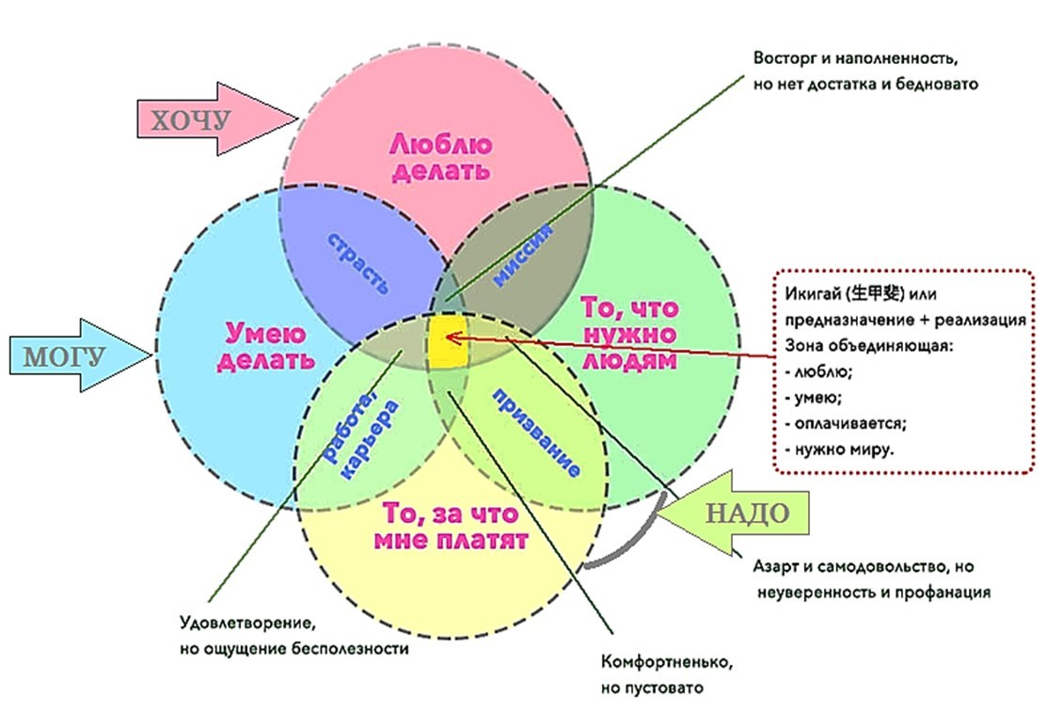
ФОРМУЛА ОПТИМАЛЬНОГО ВЫБОРА ПРОФЕССИИ

ХОЧУ – стремления личности (желания, интересы, склонности, идеалы).
МОГУ – возможности личности (состояние здоровья, способности, уровень знаний, характер, темперамент).
НАДО – востребованность профессии в обществе, осознание необходимости затратить определен- ные усилия для достижения жизненно важных целей.
ТИПЫ ПРОФЕССИЙ (ПО Е.А.КЛИМОВУ)
 | ТИП | ВЕДУЩИЙПРЕД- МЕТТРУДА | ПРИМЕРЫ ПРОФЕССИЙ
 | Человек – техника | Технические си- стемы, веществен- ные предметы, материалы, энер- гия | Инженер, радиомеханик, оператор станков, слесарь, технолог, водитель транспорта, крановщик, киномеханик, токарь, фрезеровщик, наладчик станков и линий,  сборщик часов, оптик и др.
 | Человек – человек | Люди, группы, коллективы | Учитель, врач, медсестра, воспитатель дошкольных учреждений, продавец, психолог, профконсультант, социальный педагог, юрист, специалист по рекламе, менеджер, библиотекарь и др.
 | Человек – знаковая система | Условные знаки, коды, формулы | Телеграфист, чертежник, бухгалтер, статистик, переводчик, редактор,  экономист, архивист, программист и др.
 | Человек – художе- ственный образ | Художественные образы, их части, элементы,  свойства | Фотограф, кондитер, парикмахер, музыкант, актер, писатель, композитор, художник-оформитель, столяр по производству художественной мебели, вышивальщица, архитектор, дизайнер, искусствовед, маляр, модельер, скульптор, портной, закройщик, швея, стеклодув, витражист, ювелир, печник, режиссер и др.
 | Человек – природа | Живые организмы, биологические, микробиологиче- ские процессы, животные,  лесное хозяйство | Инженер-океанолог, садовник, агроном, лесовод, зооинженер, лаборант- микробиолог, радиоэколог, медик-эколог, озеленитель-овощевод, биолог, биоэколог, семеновод, животновод, ветеринар, оператор машинного доения, цветовод, мастер-садовод, мелиоратор и др.

